Лабораторная работа No7. Команды безусловного и условного переходов в Nasm. Программирование ветвлений.

НПМбв-01-21

Андриевский Александр Геворгович

Содержание

# Цель работы

Освоить команды условного и безусловного переходов. Получить навыки написания программ с использованием переходов.

# Задание

1. Напишите программу нахождения наименьшей из 3 целочисленных переменных a,b и . Значения переменных выбрать из табл. 7.5 в соответствии с вариантом, полученным при выполнении лабораторной работы No 6. Создайте исполняемый файл и проверьте его работу.
2. Напишите программу, которая для введенных с клавиатуры значений x и a вычисляет значение заданной функции f(x) и выводит результат вычислений. Вид функции f(x) выбрать из таблицы 7.6 вариантов заданий в соответствии с вариантом, полученным при выполнении лабораторной работы No 6. Создайте исполняемый файл и проверьте его работу для значений x и a из 7.6

# Выполнение лабораторной работы

Создал каталог для программам лабораторной работы No 7, перешёл в него и создал файл lab7-1.asm и поместил в него пример программы с использованием инструкции jmp.

Создал исполняемый файл и получил результат работы данной программы (рис. @fig:002).

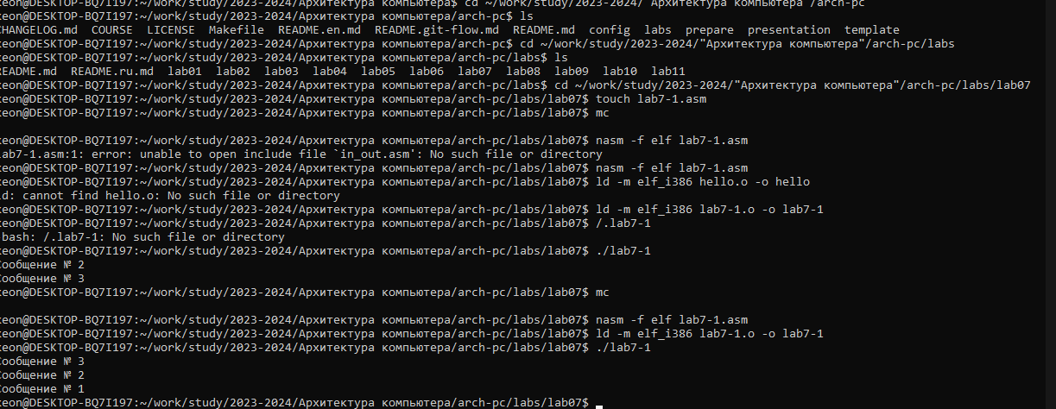

Пример работы программы с использованием инструкции jmp

Изменил текст программы в соответствии с листингом и получил другой вывод Измените текст программы добавив или изменив инструкции jmp, чтобы вывод программы был 3,2,1. Листинг измененной программы для требуемого вывода 3,2,1 (рис. @fig:003). 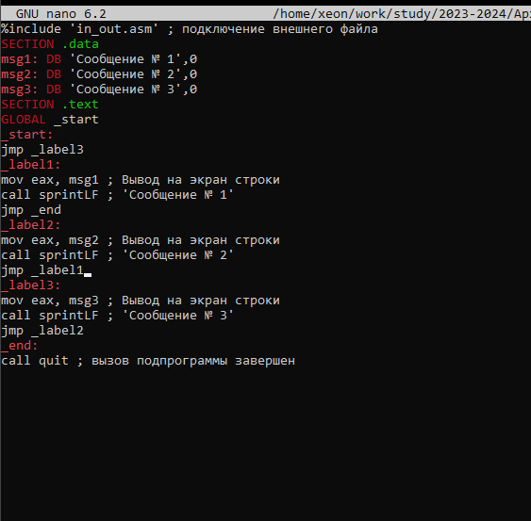

Программа, которая определяет и выводит на экран наибольшую из 3 целочисленных переменных: A,B и C при различных значений B. (рис. @fig:006).

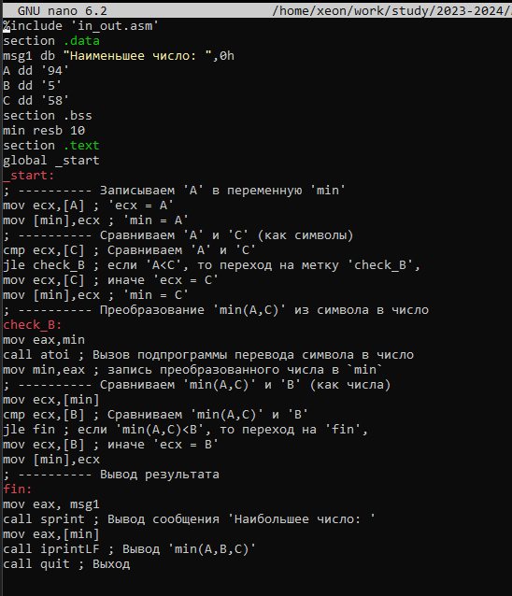{#fig:006 width=70%

Создал программу нахождения наименьшей из 3 целочисленных переменных a,b и с. (рис. @fig:007).

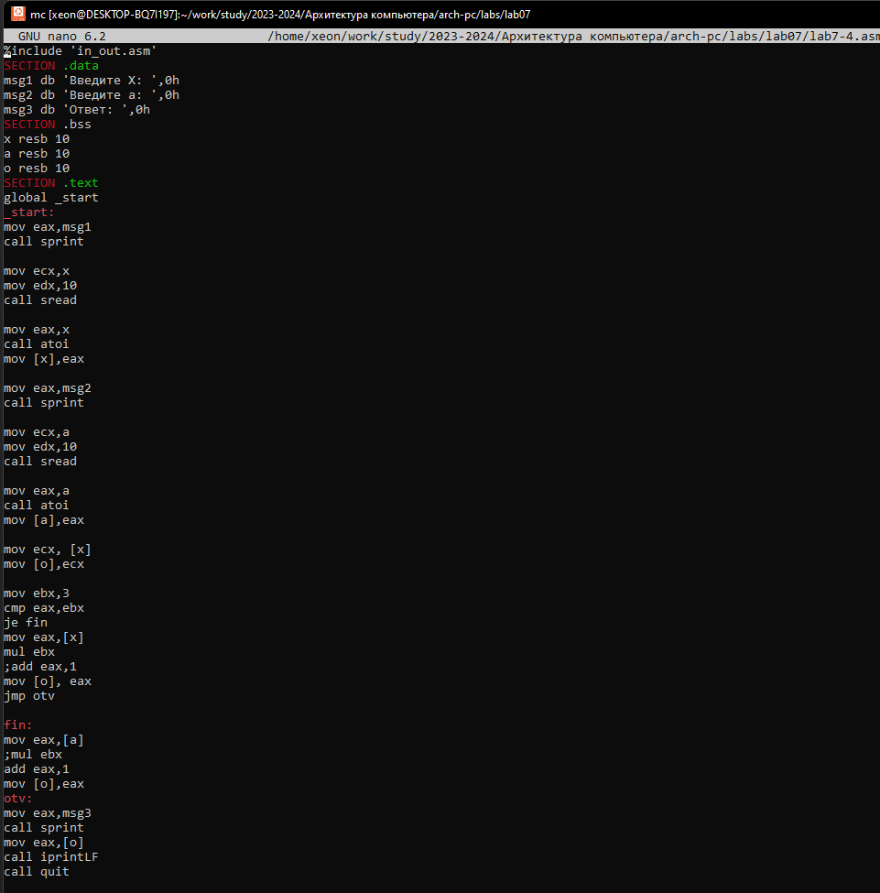

Пример работы программы нахождения наименьшей из 3 целочисленных переменных

Написал программу, которая для введенных с клавиатуры значений x и a вычисляет значение заданной функции f(x) и выводит результат вычислений. (рис. @fig:007).

Листинг работы программы вычисления f(x), x = 94,5,58

Листинг работы программы вычисления f(x), x = 94,5,58

# Выводы

В ходе работы были освоены команды условного и безусловного переходов. Получены навыки написания программ математических вычислений с использованием переходов. # Список литературы{.unnumbered}